Proiect

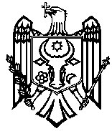

Republica Moldova

PREŞEDINTELE REPUBLICII MOLDOVA

D E C R E T

privind conferirea Crucii comemorative
„Participant la acțiunile de luptă din Afganistan (1979-1989)”

În temeiul prevederilor art. 88 lit. j) și art. 94 alin. (1) din Constituţia Republicii Moldova, art. 29 alin. trei din Legea nr. 1123-XII din 30 iulie 1992 cu privire la distincţiile de stat ale Republicii Moldova și Legii nr. 289 din 29 noiembrie 2018 privind instituirea Crucii comemorative „Participant la acțiunile de luptă din Afganistan (1979–1989)”

Preşedintele Republicii Moldova d e c r e t e a z ă:

Art. 1. – Veteranilor de război – participanți la acțiunile de luptă din Afganistan în perioada 24 decembrie 1979 – 15 februarie 1989 în cadrul contingentului limitat al trupelor militare sovietice în Afganistan – cetăţeni ai Republicii Moldova, li se conferă Crucea comemorativă „Participant la acțiunile de luptă din Afganistan (1979–1989)”, conform Regulamentului privind procedura de conferire a Crucii comemorative „Participant la acțiunile de luptă din Afganistan (1979–1989)”.

Art. 2. – Se aprobă Regulamentul privind procedura de conferire a Crucii comemorative „Participant la acțiunile de luptă din Afganistan (1979–1989)”, conform anexei nr. 1.

Art. 3. – Se aprobă modelul legitimaţiei aferente Crucii comemorative „Participant la acțiunile de luptă din Afganistan (1979–1989)”, conform anexei nr. 2.

Art. 4. – Prezentul decret intră în vigoare la data semnării.

PREŞEDINTELE REPUBLICII MOLDOVA Igor DODON

Nr. ________. Chişinău, __________ 2019.

Anexa nr. 1
la Decretul Președintelui
nr. ____ din __________

REGULAMENT
privind procedura de conferire a Crucii comemorative
„Participant la acțiunile de luptă din Afganistan (1979–1989)”

1. Crucea comemorativă „Participant la acțiunile de luptă din Afganistan (1979–1989)”, denumită în continuare Crucea comemorativă, se conferă cetăţenilor Republicii Moldova care au participat la acțiunile de luptă din Afganistan în perioada 24 decembrie 1979 – 15 februarie 1989 în cadrul contingentului limitat al trupelor militare sovietice în Afganistan și dețin statutul de veteran de război în conformitate cu prevederile art. 7 alin. (2) pct. 1) lit. f) din Legea nr. 190-XV din 8 mai 2003 cu privire la veterani.

2. Listele cetăţenilor Republicii Moldova cărora urmează să li se confere Crucea comemorativă se întocmesc de către organele administrativ-militare teritoriale în a căror rază aceste persoane îşi au domiciliul, în comun cu autorităţile administraţiei publice locale, conform modelului stabilit (anexa nr. 1 la prezentul Regulament).
Listele se semnează de persoanele oficiale responsabile de întocmirea lor, se vizează de către preşedinţii raioanelor, primarii municipiilor sau Guvernatorul UTA Găgăuzia și se prezintă, pînă la data de 1 februarie 2019, Ministerului Apărării.
Ministerul Apărării aprobă listele prezentate pînă la data de 5 februarie 2019 și expediază, pînă la data de 10 februarie 2019, organelor administrativ-militare teritoriale numărul necesar de cruci comemorative şi de legitimaţii aferente.

3. Listele cetăţenilor Republicii Moldova cu domiciliul în alte state, cărora urmează să li se confere Crucea comemorativă, se întocmesc de către ambasadele Republicii Moldova, conform modelului stabilit (anexa nr. 2 la prezentul Regulament).
Listele se semnează de persoanele oficiale responsabile de întocmirea lor și se expediază în adresa Ministerului Afacerilor Externe şi Integrării Europene al Republicii Moldova.
Ministerul Afacerilor Externe şi Integrării Europene aprobă listele prezentate şi, în baza acestora, solicită Ministerului Apărării eliberarea numărului necesar de Cruci comemorative şi de legitimaţii aferente pentru a fi expediate ambasadelor respective.

4. Temei pentru includerea în lista cetăţenilor Republicii Moldova cărora urmează să li se confere Crucea comemorativă constituie legitimația de veteran de război care confirmă apartenenţa persoanei la categoria prevăzută la punctul 1 al prezentului Regulament.
Declaraţiile martorilor nu constituie temei pentru includerea în lista cetăţenilor Republicii Moldova cărora urmează să li se confere Crucea comemorativă.
Crucea comemorativă nu se conferă post-mortem.

5. Crucea comemorativă se înmînează:
a) cetăţenilor Republicii Moldova – de către conducătorii (reprezentanţii) autorităţilor publice;
b) cetăţenilor Republicii Moldova cu domiciliul în alte state – de către ambasadorii extraordinari şi plenipotenţiari ai Republicii Moldova.
Crucea comemorativă se înmînează, de regulă, la locul de includere în listă a cetăţenilor Republicii Moldova cărora urmează să li se confere Crucea comemorativă.
Organizarea şi desfăşurarea procedurii de înmînare a Crucii comemorative în teritoriu se pune în sarcina autorităţilor publice locale, în comun cu organele administrative-militare.
Împreună cu Crucea comemorativă se înmînează şi legitimaţia aferentă de modelul stabilit.
Înmînarea Crucii comemorative se va realiza în cadrul unei ceremonii solemne, mediatizate pe larg.
În cazul în care persoana ce urmează a fi decorată nu poate să asiste la ceremonia de înmînare din motive de boală sau dizabilitate, înmînarea Crucii comemorative va fi organizată la domiciliu sau în instituţia curativă în care se află persoana respectivă.
Crucea comemorativă şi legitimaţia aferentă nu se transmit familiei veteranului de război decedat.

6. Faptul înmînării Crucii comemorative se consemnează în procese-verbale de înmînare, conform modelului stabilit (anexa nr. 3 la prezentul Regulament).
În baza proceselor-verbale de înmînare, preşedinţii raioanelor, primarii municipiilor şi Guvernatorul UTA Găgăuzia vor prezenta Ministerului Apărării, iar ambasadorii extraordinari şi plenipotenţiari ai Republicii Moldova – Ministerului Afacerilor Externe şi Integrării Europene, pînă la finele trimestrului III al anului 2019, listele cetăţenilor Republicii Moldova cărora le-a fost înmînată Crucea comemorativă, conform modelului stabilit (anexa nr. 4 la prezentul Regulament).
Ministerul Apărării şi Ministerul Afacerilor Externe şi Integrării Europene vor prezenta Aparatului Preşedintelui Republicii Moldova, pînă la data de 31 octombrie 2019, informația cu privire la înmînarea Crucii comemorative.
După încheierea înmînării, listele cetăţenilor Republicii Moldova cărora le-a fost înmînată Crucea comemorativă şi procesele-verbale de înmînare se păstrează permanent la Ministerul Apărării, în modul stabilit de actele normative în vigoare.

7. Crucea comemorativă se poartă pe partea stîngă a pieptului. Dreptul de a purta Crucea comemorativă este personal şi intransmisibil.

Anexa nr. 2
la Decretul Președintelui
nr. ____ din __________

MODELUL
legitimaţiei aferente Crucii comemorative
„Participant la acțiunile de luptă din Afganistan (1979-1989)”

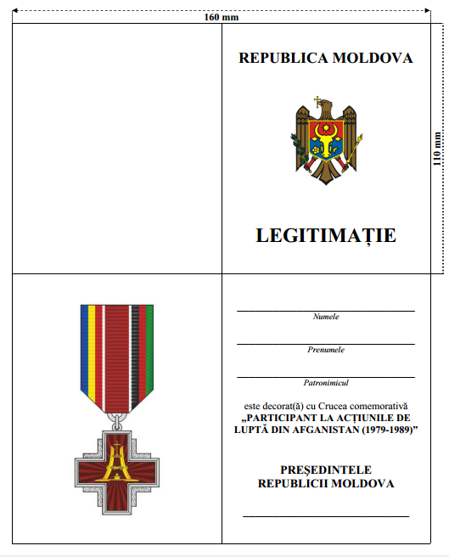

Anexa nr. 1
la Regulament

COORDONAT:

Preşedintele raionului _____________________________
numele, prenumele, semnătura

Primarul municipiului _____________________________
numele, prenumele, semnătura

Guvernatorul UTA Găgăuzia ________________________
numele, prenumele, semnătura

L.Ş.

LISTA
cetățenilor Republicii Moldova cărora urmează să li se confere Crucea comemorativă
„Participant la acțiunile de luptă din Afganistan (1979–1989)”

________________________________________________________________
denumirea unităţii administrativ-teritoriale

Nr. crt. | Numele, prenumele,  patronimicul | Domiciliat(ă) | Documentul care constituie temeiul includerii în listă

Comandantul Centrului Militar Primarul satului (comunei),
oraşului, pretorul sectorului municipiului

_______________________ _____________________________
numele, prenumele, semnătura numele, prenumele, semnătura

L.Ş. L.Ş.

Anexa nr. 2
la Regulament

APROBATĂ

Ministrul afacerilor externe
și integrării europene al Republicii Moldova

____________________________________
numele, prenumele, semnătura

L.Ş.

LISTA
cetățenilor Republicii Moldova cu domiciliul în alte state
cărora urmează să li se confere Crucea comemorativă
„Participant la acțiunile de luptă din Afganistan (1979–1989)”

________________________________________________________________
denumirea statului

Nr. crt. | Numele, prenumele,  patronimicul | Domiciliat(ă) | Documentul care constituie temeiul includerii în listă

Ambasadorul Extraordinar şi Plenipotenţiar
al Republicii Moldova în ________________
denumirea statului
____________________________________
numele, prenumele, semnătura

L.Ş.

Anexa nr. 3
la Regulament

Proces-verbal
de înmînare a Crucii Comemorative
„Participant la acțiunile de luptă din Afganistan (1979–1989)”

______________________ _______________________
data înmînării locul înmînării

Subsemnatul, ___________________________________________________
numele, prenumele, funcţia persoanei

__________________________________________________________________,
care a înmînat distincţia

am înmînat, în conformitate cu Decretul Președintelui Republicii Moldova nr. ____ din „___”_________ 2018, Crucea comemorativă „Participant la acțiunile de luptă din Afganistan (1979–1989)”, următorilor:

Nr. crt. | Numele, prenumele, patronimicul persoanei decorate | Domiciliat(ă)

____________________________________
semnătura persoanei care a înmînat distincţia

L.Ș.

Anexa nr. 4
la Regulament

LISTA
persoanelor cărora le-a fost înmînată Crucea Comemorativă
„Participant la acțiunile de luptă din Afganistan (1979–1989)”

Raionul __________________

Municipiul __________________

UTA Găgăuzia

Statul __________________

Nr. crt. | Numele, prenumele, patronimicul persoanei decorate | Domiciliat(ă) | Data şi locul  înmînării distincţiei

Preşedintele raionului _______________________________
numele, prenumele, semnătura

Primarul municipiului _____ __________________________
numele, prenumele, semnătura

Guvernatorul UTA Găgăuzia __________________________
numele, prenumele, semnătura

Ambasador Extraordinar şi Plenipotenţiar
al Republicii Moldova în _______________________________
denumirea statului

_____ __________________________
numele, prenumele, semnătura

L.Ş.

